栃木県土木施工管理技士会 主催
3日間による短期集中講座（試験に出題されやすいポイントを効率よく学習）
試験を想定した模擬問題付！
「経営事項審査」の技術力の評価において２点が加点！
令和３年試験対応 2級土木施工管理技術検定
後期第１次検定（旧学科試験）対策セミナー

－ 実 施 要 項 －
【日 程】 令和３年９月２７日（月）～２９日（水）の３日間
９：００～１７：００
【対 象】 栃木県内の建設業者等
【定 員】 ３０名
※新型コロナウイルスの感染状況により、少数での開催とさせていただきます。
【会 場】 栃木県建設産業会館
【講 師】 株式会社創成マネジメント 土木施工管理技術検定試験問題研究会
参与 宮崎 茂 氏
【受 講 料】 ４０,０００円/１名（栃木県土木施工管理技士会会員企業）
５０,０００円/１名（一般）
（３日間・テキスト代・資料代込み・土木CPDS ２１ユニット）
※テキスト、資料は当日配布

【申込方法】 別途申込書により、栃木県土木施工管理技士会にＦＡＸ、又はメールにて、９月２１日（火）までにお申込下さい。受講料も同日までに下記口座にお振込下さい。
（振込先）
口座：足利銀行本店 普通預金 ３５７１７２１
名義：栃木県土木施工管理技士会
専務理事 印南 洋之

【そ の 他】 ①筆記用具をお持ち下さい。
②駐車場に限りがありますので、公共交通機関でのご来場にご協力
をお願い致します。
③お申込み後のキャンセル、及び当日欠席によるご返金は致しかね
ます。（参加者の変更は可能です。）
④３日目の講習終了後に、CPDS受講証明書と講習修了書を交付致し
ます。
⑤10月に実施の後期第1次検定の受験者を主な対象としております。

⑥新型コロナウイルスの感染防止のため、マスクの着用等にご協力願
います。添付の【受講時のお願い】を併せてご参照願います。又、最
小人数（10名）に満たない場合や今後の感染状況次第では、開催を見
送る場合もございます。予めご了承下さい。

⑦１０月７日（木）～８（金）には、2級土木施工管理技術検定
（第2次検定）対策セミナー（穴埋め問題対策と施工経験記述論文対
策）を実施予定です。今年度の第2次検定の受験予定者の方はぜひ受
講をご検討下さい。（同セミナーについては、別途通知を行います）

【案 内 図】
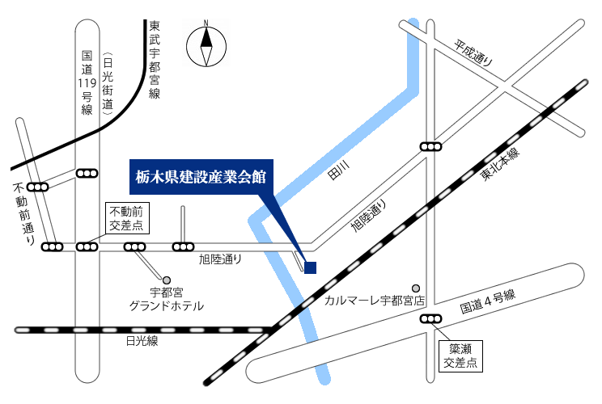

セミナープログラム
１日目 9月27日（月）
9:00～9:30 | 1.受験ガイダンス |  | 受験要綱
9:30～12:00 | 2.土木一般 |  | ①土工
12:00～13:00 | 昼食休憩
13:00～15:00 | 2.土木一般 |  | ②コンクリート工 ③基礎工
15:00～17:00 | 3.専門土木 |  | ①ＲＣ・鋼構造物  ②河川砂防工事  ③道路・舗装工事
2日目 9月28日（火）
9:00～12:00 |  | 3.専門土木 | ④ダム・トンネル工事  ⑤海岸港湾工事  ⑥鉄道地下構造物工事  ⑦上下水道工事
12:00～13:00 |  | 昼食休憩
13:00～15:00 |  | 4.共通工学 | ①測量法 ②設計図書・契約 ③機械・電気
15:00～17:00 |  | 5.施工管理法 | ①施工計画、建設機械  ②工程管理
3日目 9月29日（水）
9:00～12:00 | 5.施工管理法 |  | ③品質管理  ④安全管理  ⑤環境管理
12:00～13:00 | 昼食休憩
13:00～17:00 | 6.法規 |  | ①労働基準法 ⑥建築基準法  ②労働安全衛生法 ⑦火薬類取締法  ③建設業法 ⑧騒音規制法  ④道路関係法 ⑨振動規制法  ⑤河川法 ⑩港則法
※今後、試験実施団体等により新試験制度について詳細が公表された場合、内容や使用教材の一部を変更する場合がございます。予めご了承ください。
2級土木施工管理技術検定後期第１次検定（旧学科試験）対策セミナー
申 込 書
受講者名１
受講者名２
受講者名３
受講者名４
受講者名５
会 社 名
所属部署 | 部 課
会 社 住 所 | 〒
Ｔ Ｅ Ｌ |  | Ｆ Ａ Ｘ
申込みご担当者 | 部 課 様
E-MAIL | ＠

※主催者からご連絡を差し上げる場合がありますので、TEL、FAX、E-mail等、必ずご記入をお願い致します。

【申込・問い合わせ先】
栃木県土木施工管理技士会 担当：稲川
〒３２１-０９３３ 栃木県宇都宮市簗瀬町１９５８－１
TEL:０２８－６３９－２６１１ FAX：０２８－６３９－２９８５
E-Mail：inagawa@tochiken.or.jp

少しでも安全な講習を行うために
受 講 者 の 皆 様 へ の お 願 い

新型コロナウイルス感染症の対策として
下記の通り徹底したいと思いますので、
ご協力の程宜しくお願い申し上げます。

１．朝、もしくはご出発時に必ず検温をいただき、37度5分以上の場合又は少しでも体調のすぐれない場合は、参加をとり止めて下さい。
２．マスクの着用にご協力願います。事務局、講師マスクを着用して対応させていただきます。
３．会場内に手指消毒液、洗面所に液体石鹸を設置しておりますので消毒にご協力願います。
４．講師と受講者の席の間は2ｍ、受講者間の机の配置を近接距離にならないように配置させていただきます。
５．定期的に換気を行います。
６．お食事の前にも、手洗いを励行して下さい。

